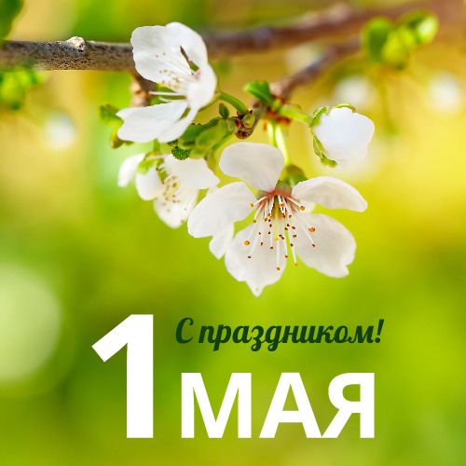

**1 мая – Праздник труда**

1 мая в Республике Беларусь отмечается **Праздник труда**, который является общереспубликанским праздничным днем. Он установлен Указом Президента Республики Беларусь от 26 марта 1998 года № 157 и имеет более чем вековую историю.

1 мая 1886 года чикагские рабочие организовали забастовку и демонстрацию с требованиями 8-часового рабочего дня. Все это закончилось кровопролитным столкновением с полицией.

Через три года Парижский конгресс II Интернационала назвал 1 мая Днем солидарности рабочих всего мира и предложил ежегодно отмечать его демонстрациями с социальными требованиями.

Первая сходка рабочих в России состоялась в Петербурге в 1891 году. За ее организацию отвечал революционер Михаил Бруснев и социал-демократы. Первая трактовка праздника называлась «маёвка».

Свой законный статус праздник получил после Октябрьской революции в 1918 году. В Трудовом кодексе появился «День международной солидарности трудящихся». Это событие подтолкнуло рабочих к организации демонстраций и шествий в больших городах при участии военных, музыкантов и физкультурников.

Первомай стал символом революции, непримиримой классовой борьбы, имел политическую окраску и отмечался демонстрациями, украшенными портретами политических деятелей, передовиков производства, лозунгами, призывами, плакатами и диаграммами о достижениях в той или иной отрасли народного хозяйства, науки, культуры.

Первая телевизионная трансляция Первомайского парада на Красной площади в Москве прошла в 1956 году. День международной солидарности трудящихся долгое время входил в список важнейших государственных праздников СССР, но после распада Советского Союза потерял свой первоначальный смысл и стал называться Праздником Весны и Труда.

Сегодня этот некогда идеологический праздник утратил политический характер, и каждый из нас по-своему встречает и отмечает день 1 Мая. Но до сих пор многие помнят легендарный лозунг: «Мир! Труд! Май!».

**Пусть 1 мая всем нам принесет только радость, мир и май!**

**С Первомаем!**